文件编号：GY/INMAI-GX-3-L3-CLP-JG-0001

版本号：V1.2

**激光光源采集模块**

**GX3-LSM-02KCM-01GA(B)(C)(D)**

**技术需求书**

**编 制：**

**审 核：**

**批 准：**

**批准日期：**

**北京铁科英迈技术有限公司**

**发布**

**变 更 记 录**

|  |  |  |  |  |  |
| --- | --- | --- | --- | --- | --- |
| 序号 | 修改内容 | 修改/日期 | 审核/日期 | 批准/日期 | 实施日期 |
| 1 | V1.0 新建技术需求书 | 程雨、李洋/2022.08.19 |  |  |  |
| 2 | V1.1 激光光源采集模块增加C、D两种子型号，补充完善相应的内容，修改表2.1.1、表3.1.1。 | 李洋/2023.10.10 |  |  |  |
| 3 | V1.2 修改第2章节组成清单中激光光源采集模块配件清单 | 苟云涛/2024.11.19 |  |  |  |
|  |  |  |  |  |  |
|  |  |  |  |  |  |
|  |  |  |  |  |  |
|  |  |  |  |  |  |
|  |  |  |  |  |  |
|  |  |  |  |  |  |
|  |  |  |  |  |  |
|  |  |  |  |  |  |
|  |  |  |  |  |  |
|  |  |  |  |  |  |
|  |  |  |  |  |  |

注：对该文件内容增加、删除或修改均需填写变更记录，详细记载变更信息，以保证其可追溯性。

**目 录**

1. 产品简介 1

2. 组成清单 1

3. 技术要求 2

3.1 机械加工 2

3.2 器件布局 4

3.3 电气要求 4

3.4 组装要求 5

3.5 接口要求 5

4. 其他要求 6

5. 不合格控制要求 7

6. 技术文件清单控制 7

7. 变更控制 7

8. 老化管理 7

9. 标识和可追溯性管理 7

10. 产品防护要求 7

10.1 生产过程中的防护要求 7

10.2 包装和运输要求 7

11. 主要风险及管控措施 7

# 产品简介

激光光源采集模块（GX3-LSM-02KCM-01G）是一款满足轨道交通智能安全检测需求的一体化成像装置，通过红外激光光源模块与高清线性扫描成像模块的高度集成，可实现高速运行状态下动态采集轨道状态图像，可极大提高轨道交通安全检测效率。该产品同时具有结构稳固、使用便捷、美观大方、环境适应性强等特点，符合铁路相关技术规范和标准。

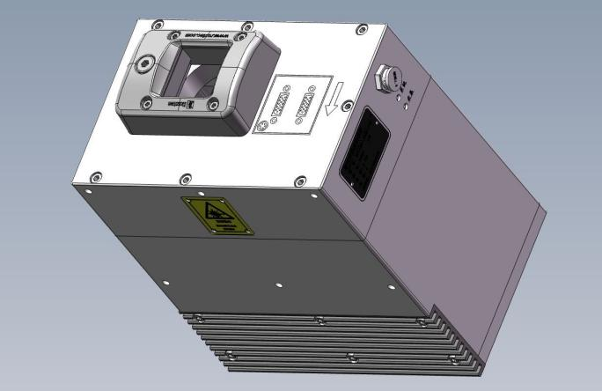

图1.1.1 激光光源采集模块外观示意图

# 组成清单

激光光源采集模块所含子件清单如表2.1.1所示，模块配件清单如表2.1.2所示。

表2.1.1 激光光源采集模块子件清单

|  |  |  |  |  |  |  |  |
| --- | --- | --- | --- | --- | --- | --- | --- |
| 序号 | 一级子件 | 品牌 | 型号 | 规格 | 数量 | 单位 | 备注 |
| 1 | 激光光源采集模块 | 定制 | GX3-LSM-02KCM-01G | / | 1 | 套 | 根据安装拍摄位置不同分为A/B/C/D四种类型，详见激光光源采集模块技术规格参数表。 |

表2.1.2 激光光源采集模块配件清单

|  |  |  |  |  |  |  |  |
| --- | --- | --- | --- | --- | --- | --- | --- |
| 序号 | 名称 | 品牌 | 型号 | 规格 | 数量 | 单位 | 备注 |
| 1 | 信号电源线 | / | PRO-TEKT | / | 1 | 根 | 设备自带配线：15米/根，1套激光光源采集模块配备1根(含线缆两端连接器，其中一端为分叉线，连接器型号分别为DB9公头、TGG.1B.302.CLAD72Z，另一端为洛克赛克-六芯端子接插件)，屏蔽线缆，材质：低烟、无卤。 |

# 技术要求

## **机械加工**

**外形尺寸**

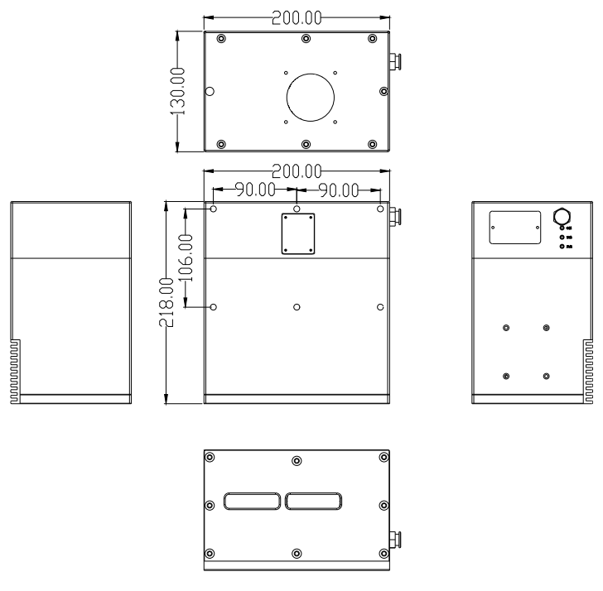

图3.1.1 激光光源采集模块外形尺寸图

**开孔布局**



图3.1.2 激光光源采集模块开孔布局图

**加工技术要求**

激光光源采集模块技术规格参数如下表3.1.1。

表3.1.1 激光光源采集模块技术规格参数表

|  |  |  |  |  |  |
| --- | --- | --- | --- | --- | --- |
| **激光光源采集模块规格参数表** | | | | | |
| 序号 | 名称 | 规格参数 | | | |
| 1 | 模块类型 | A型 | B型 | C型 | D型 |
| 2 | 规格型号 | GX3-LSM-02KCM-01GA | GX3-LSM-02KCM-01GB | GX3-LSM-02KCM-01GC | GX3-LSM-02KCM-01GD |
| 3 | 安装位置 | 左侧轨面  右侧轨面  左侧轨腰  轨中 | 右侧轨腰 | 左侧轨旁 | 右侧轨旁 |
| 4 | 散热方式 | 散热片 | | | |
| **机械参数** | | | | | |
| 5 | 外形尺寸 | 218mm×130mm×200mm（长×宽×高） | | | |
| 6 | 模块重量 | 8.1kg | | | |
| 7 | 安装接口 | 螺纹口M6，深度9mm，镶嵌不锈钢牙套 | | | |
| **电气、光学** | | | | | |
| 8 | 传感器 | Dalsa LA-CM-02K08A-00-R | | | |
| 9 | 模块类型 | A型 | B型 | C型 | D型 |
| 10 | 镜头焦距 | 8mm | 8mm | 12.5mm | 12.5mm |
| 11 | 拍摄角度 | 84° | 84° | 60° | 60° |
| 12 | 拍摄距离 | 650mm | 650mm | 750mm | 750mm |
| 13 | 景深范围 | 400～1700mm | 400～1700mm | 510～1384mm | 510～1384mm |
| 14 | 光圈 | f4 | f4 | f4 | f4 |
| 15 | 最高采集频率 | 50KHz | | | |
| 16 | 图像横向分辨率 | 2048 | | | |
| 17 | 补光光源 | 红外激光光源 | | | |
| 18 | 激光安全 | 满足GB 7247.1-2012中激光安全性相关要求 | | | |
| 19 | 触发源 | 支持标准TTL/LVDS信号 | | | |
| 20 | 供电电源 | 24VDC | | | |
| **环境技术指标** | | | | | |
| 21 | 工作温度范围 | -10℃～45℃ | | | |
| 22 | 防冲击和振动 | 满足GB/T 21563-2018标准要求 | | | |
| 23 | 防护等级 | IP67 | | | |
| 24 | 防护玻璃 | 高透光、自动电加热除雾、镀膜石英玻璃 | | | |
| 25 | 可靠性要求 | 连续工作100小时以上 | | | |
| 26 | 可维护要求 | 现场可更换视窗 | | | |
| 27 | 激光强度要求 | 不低于10万lux | | | |
| 28 | 激光衰减要求 | 不低于5000小时 | | | |
| 29 | 模块外观表面喷涂要求 | 黑色阳极氧化，80目 | | | |

备注：激光光源采集模块对称安装于车体下方左右两侧（左侧轨腰、右侧轨腰、左侧轨旁、右侧轨旁），左右两侧激光光源、相机之间相互对称，同时相机采集图像方向一致，因此安装时需要区分A、B、C、D四种类型采集模块。可以通过采集模块铭牌型号、外壳标记的箭头方向区分采集模块A、B、C、D四种类型（A型、B型采集模块外壳标记的箭头为单箭头，指向相机拍摄方向；C型、D型采集模块外壳标记的箭头为双箭头，指向相机拍摄方向的箭头保持一致，另一个箭头指向左侧的是C型采集模块，指向右侧的是D型采集模块），箭头方向标识示意图如图3.1.3所示。

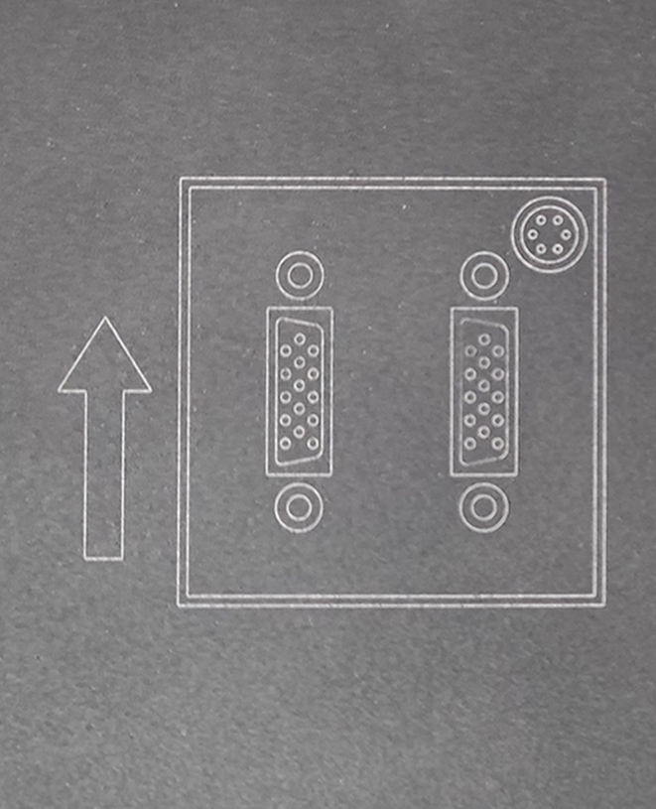 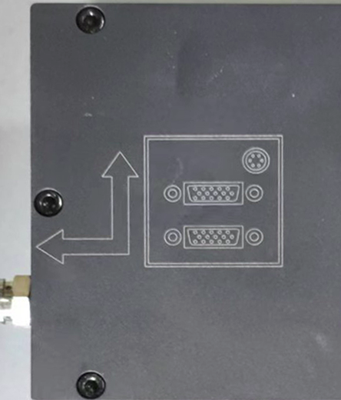 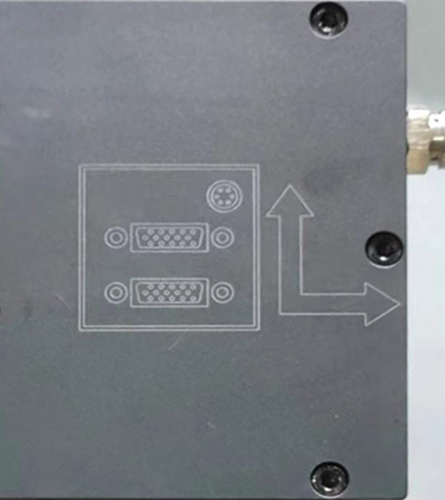

图3.1.3 箭头方向标识示意图（A型、B型、C型、D型激光光源采集模块）

**颜色字体**

无。

## **器件布局**

无。

## **电气要求**

**电源模块功能指标**

无。

**电气连接图**

无。

## **组装要求**

1）螺钉材质和强度不低于图纸要求；

2）依据装配图组装完整，相关紧固件符合图纸要求；

3）如部件或子件涉及组装，需附组装图。

激光光源采集模块根据安装、拍摄位置不同分为A、B、C、D四种类型，采集模块类型与安装位置对应关系如图3.4.1所示，A型激光光源采集模块铭牌如图3.4.2所示。

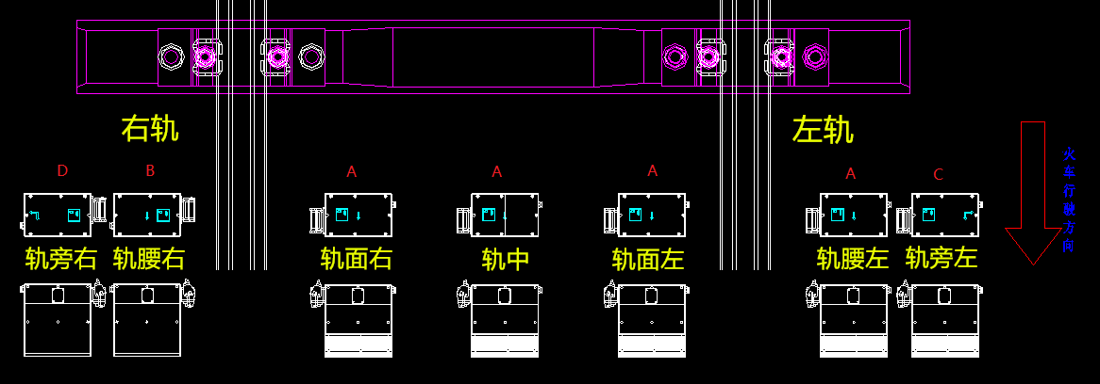

图3.4.1 模块类型与安装位置对应关系示意图

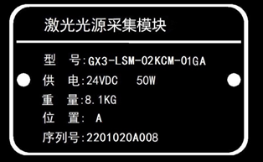

图3.4.2 A型激光光源采集模块铭牌示意图

## **接口要求**

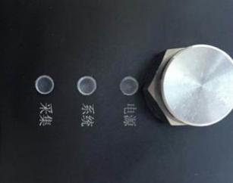

图3.5.1 模块指示灯

**电源：**电源状态指示灯（长亮表示工作正常）；

**系统：**内部控制器指示灯（闪烁表示工作正常）；

**采集：**采集信号指示灯（长亮或闪烁表示工作正常）。

信号电源线线缆定义见表3.5.1所示。

表3.5.1 信号电源线线缆定义表

|  |  |  |  |
| --- | --- | --- | --- |
| **信号电源线线缆定义** | | | |
| **针脚** | **定义** | **线缆端颜色** | **备注** |
| 1 | -24V_IN | 黑 |  |
| 2 | +24V_IN | 红 |  |
| 3 | GND | 橙 |  |
| 4 | NC | 蓝 | 无定义 |
| 5 | NC | 绿 | 无定义 |
| 6 | LT | 白 | 激光光源触发 |

信号电源线接头定义见表3.5.2所示。

表3.5.2 信号电源线接头定义表

|  |  |  |  |  |  |  |  |  |
| --- | --- | --- | --- | --- | --- | --- | --- | --- |
| **1端**  **连接器** | **1端连接器图示** | **针脚** | **线缆颜色** | **定义** | **线缆颜色** | **针脚** | **2端连接器图示** | **2端**  **连接器** |
| 雷莫连接器(TGG.1B.302.CLAD72Z) |  | 1 | 黑 | -24VDC_IN | 黑 | 1 |  | 6芯工业级接插端子 |
| 2 | 红 | +24VDC_IN | 红 | 2 |
| DB9连接器（公） |  | 5 | 橙 | GND | 橙 | 3 |
| 2 | 白 | LT(光源触发) | 白 | 6 |

# 其他要求

1）运行温度：-10℃～+45℃；

2）存储温度：-40℃～+70℃；

3）产品及其附件必须带有产品合格证书，并带产品检验及测试报告；

4）打开外包装前请确认产品包装完好，如有破损请联系物流相关人员；

5）由于产品在出厂前经过精密调试，不可轻易打开设备；

6）产品在工作期间请勿随意插拔相机的电源和数据线缆，如有需求，请在程序停止并断电后进行操作；

7）本产品为激光产品，上电状态下不能直视激光器，长时间直视会对人眼造成损伤；

8）在户外使用时，注意航插接头处的防水保护，以免造成电路损坏；

9）定期清洁玻璃罩，过度的灰尘及污渍会影响相机的成像质量；

10）请勿在通风不好的情况下，对组件进行高频、长时间的持续测试，避免组件过热；

11）相机参数修改请在专业人员指导下进行，避免由于参数设置错误导致的模块不采集、采集黑图等问题。

# 不合格控制要求

供应商不合格产品应按照《不合格品控制程序》进行控制。

# 技术文件清单控制

供应商应提供必要的技术资料，技术资料可包括图纸、说明书等。

# 变更控制

如产品发生变更，供应商应提前至少1个月通知采购部和相关部门。

# 老化管理

供应商质保期内及时提供产品及备件的措施（产品升级后，功能可兼容老版产品）。

如产品停止供应，供应商应提前至少6个月通知采购部。

# 标识和可追溯性管理

供应商产品应具有唯一标识，标识应制作在产品上，不能制作在产品上时，允许制作在包装物或适当的载体上，该类标识应与产品同步流转。标识的字迹清晰、准确，并与产品技术资料相对应。

# 产品防护要求

## **生产过程中的防护要求**

供应商搬运产品时，应先将流转防护工具/设备放置到位，对产品做到轻拿轻放，防止搬运过程因装卸动作粗暴而损伤产品。在装运物料前，应根据产品大小、数量、高度和宽度，确保产品在运输过程中无倒塌或压坏等现象。

## **包装和运输要求**

供应商提供的产品应有包装箱，箱内应有防震、防潮措施，以保证产品不受损坏。

# 主要风险及管控措施

可附PFMEA要求。

# 检验方法

12.1.外观检查

1）检查设备外观是否有碰、剐痕迹。

2）检查设备螺栓是否紧固，无零件松动。

12.2.清点配件

1）核对发货清单，确保所有列出的配件都已到货。

2）检查配件是否完好无损，特别是易碎或敏感的部件。

12.3.功能检验

1）设备通电，设备工作状态及指示灯正常。

2）接入巡检采集主机，完成配置后应能正常工作。